中班结构游戏：高速公路

常州市采菱幼儿园 史文平

1. 玩转积木：

游戏中，孩子们自由选择木制积木自主建构，孩子们有的用长方形和三角形

积木搭了“赛车屋”；有的用拱形和方形积木搭了“大宅子”；有的用三角形积木和条形积木搭了“长廊”；有的用拱形积木搭了“隧道”……当孩子向伙伴介绍“隧道”时，孩子们开始纷纷讨论了起来：“隧道里黑乎乎的”、“我最喜欢穿隧道啦，太刺激了”、“ 隧道上面有高高的山”、“ 隧道上面开着火车”……

1. 高速公路：

可见，孩子们对“隧道”特别感兴趣，特别是在高速公路上有着一个个连

着的“隧道”，于是高速公路就由此产生了。

**第一次尝试:我眼中的“隧道”**

孩子们都有自己穿过隧道的经验，于是第一次尝试前，让孩子们欣赏了各种“隧道”的图片，在欣赏过程中，孩子更好的了解到“隧道”的主要特征——弯弯的拱形状、或长或短的“隧道”距离……孩子们欣赏过后，自由选择积木建构自己眼中的“隧道”，孩子们有的用细条的积木搭成了像“长廊”式的“隧道”、有的用拱形积木整齐排列成了“隧道”、有的用长方形连接成了“隧道”……

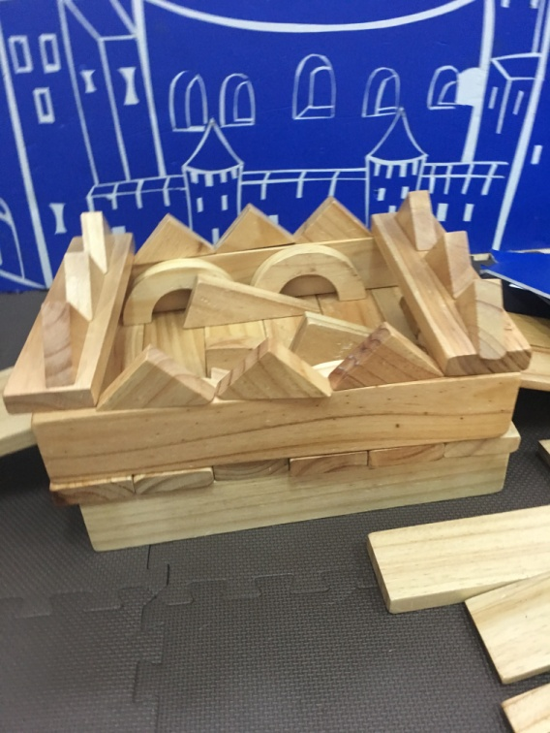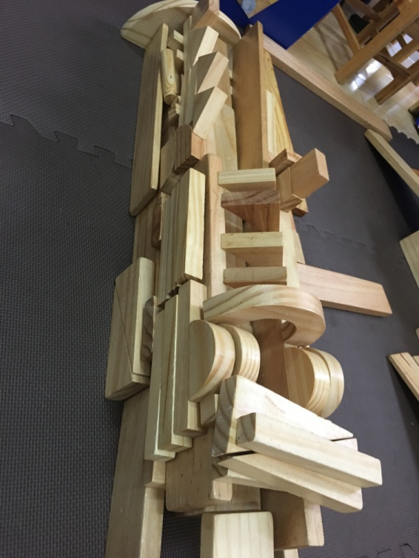瞬间，建构场上出现了各式各样的“隧道”。

**第二次尝试：设计平面图**

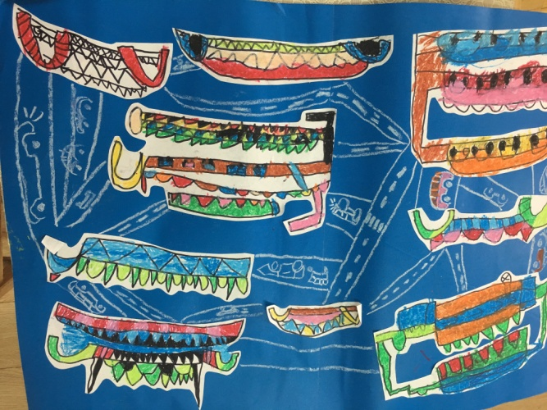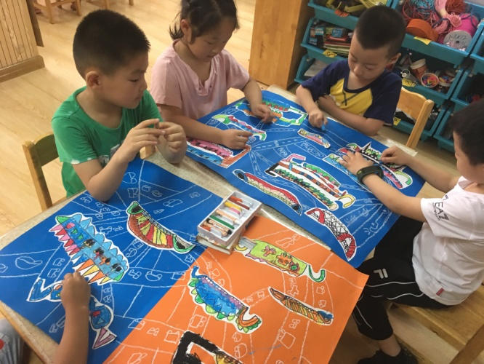孩子们建构的“隧道” 各式各样，如何将一个个“隧道”连接，如何布局……给孩子们提供了笔和纸让孩子们尝试在纸上布局，大家先是一起讨论，观察高速公路的整体布局，然后着手开始设计，先将一个个“隧道”定位，然后用线条将“隧道”连接，形成了弯弯扭扭的公路，“公路”、“ 隧道”定位后，发现整个画面还显得比较空，孩子们又在公路两边画上了树、花……瞬间这个画面丰富了起来。

**第三次尝试：高速公路**

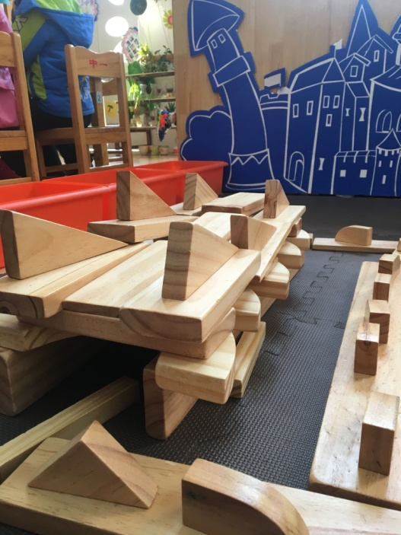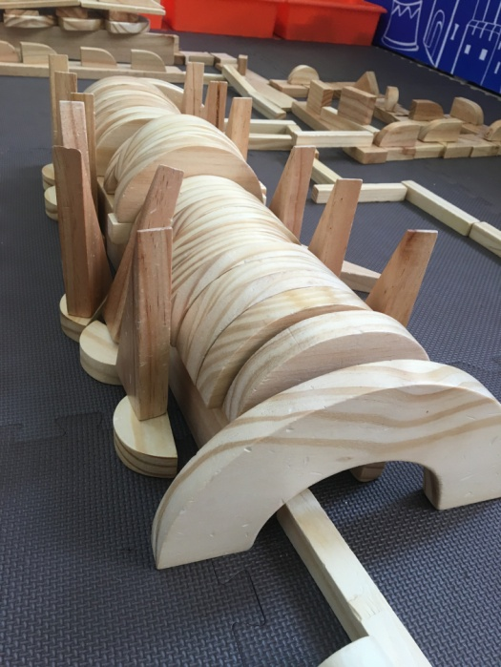一个个“隧道”落成了，引导孩子如何将一个个的“隧道”连接，孩子们找来了长长短短的木板，在一个个“隧道”中间铺起了弯弯扭扭的公路，公路两边还用方形积木和三角形积木搭成了小树用来装饰，有的孩子还在高速公路上搭了“停车场”（小班有过搭“停车场”的经验，搭的停车场有平面的，有空中的），整个游戏场地瞬间丰富了起来。

**第四次尝试：装扮高速公路**

整个高速公路的布局大致完成，孩子们说：“高速公路建好了，可以通车啦！”孩子们从家里拿来了小型车辆，老师呢提供了彩色雪花片、白纸、画笔等，让幼儿自由选择材料进行装扮，有的用彩色雪花片建构了花和树（在建造秋天的公园时，孩子们已有这方面的经验）有的在白纸上写上60，老师问：“这个数字代表什么？”孩子回答道：“车速不能超过60”（可见，孩子们已经观察到高速公路上的数字，并对这些数字有了一定的了解）老师紧接着问：“那你知道在隧道里汽车限速是多少？”孩子摇摇头，“回去和爸爸妈妈一起查一查就知道了。”

